I CARBOIDRATI

- biomolecole
- molto diffuse in natura
  - sintetizzati dai vegetali mediante la fotosintesi
  - gli organismi animali possono solo sintetizzare zuccheri complessi partendo da zuccheri semplici.
- Funzioni.
  - fonte di energia
  - strutturale (pareti cellulari- acidi nucleici)
  - marcatori cellulari
- La maggior parte dell’ATP necessario al metabolismo cellulare deriva dalla ossidazione dei carboidrati (respirazione cellulare).

Carboidrato= idrato di carbonio C_{n}(H₂O)_{n}
Glucide= dolce (dal greco)
Saccaride= zucchero (dal latino).

Classificazione

- I carboidrati sono caratterizzati
  - da un certo numero di gruppi –OH
  - da un gruppo aldeidico (poliidrossi aldeidi come il glucosio e il galattosio ) o chetonico (poliidrossichetoni come il fruttosio)

I carboidrati si dividono in :
monosaccaridi – una unità di zucchero semplice, es. glucosio, fruttosio, galattosio.
Oligosaccaridi – 2-10 unità di monosaccaridi, i più importanti sono i disaccaridi (saccarosio, lattosio, maltosio).
Polisaccaridi – polimeri con molte unità di monosaccaridi (cellulosa, amido, glicogeno)

Per idrolisi si passa da un polisaccaride a un oligosaccaride ai monosaccaridi.

Es. amido - maltosio - glucosio

I MONOSACCARIDI

- non idrolizzabili in composti più semplici.
- La classificazione si basa
  - sul numero di atomi di C ( triosi, tetrosi, pentosi, esosi ecc.)
  - sul tipo di gruppo funzionale (aldosi – gruppo aldeidico; chetosi – gruppo chetonico).
Aldotriosi, chetotetrosi etc

- aldopentosi sono il ribosio e il deossiribosio
- aldoesoso è il glucosio
- chetoesoso è il fruttosio.

Il più semplice monosaccaride è

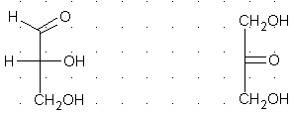
gliceraldeide diidrossiacetone
(diidrossipropanale) (diidrossipropanone)

Aggiungendo atomi di C la catena si allunga. Ogni nuovo C è legato ad un ossidrile –OH, ad esempio:

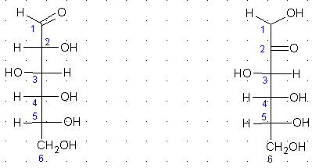
Glucosio (aldoesoso) fruttosio (chetoesoso)

CHIRALITA’ DEI MONOSACCARIDI

- I monosaccaridi sono molecole chirali (tranne il diidrossiacetone)
  - hanno 1 o più atomi di C stereocentrici
  - non hanno piani di simmetria.
- per ogni C stereocentrico, sono presenti due enantiomeri
  - distinti in base alla posizione del gruppo OH unito al C stereocentrico più lontano dal gruppo funzionale nella proiezione di Fischer (in pratica unito al penultimo OH)
  - D → OH a destra della della catena carboniosa
  - L → OH si trova a sinistra
  - Se una molecola contiene n atomi asimmetrici le sue possibili configurazioni sono 2^{n}.

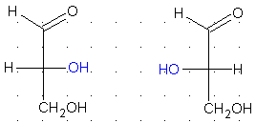
D-gliceraldeide L-gliceraldeide

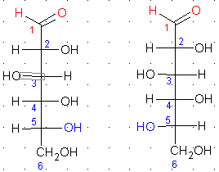
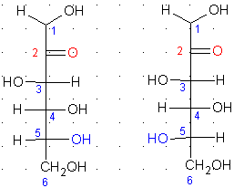
D-fruttosio L-fruttosio D-glucosio L-glucosio
(aldoesoso) (aldoesoso) (chetoesoso) (chetoesoso)

I più importanti monosaccaridi in natura sono gli esosi della serie D, tra i quali il glucosio e il fruttosio fondamentali nella nostra dieta.

Il D-glucosio è una sostanza bianca, molto solubile un acqua che entra nella composizione dei disaccaridi (saccarosio, maltosio, galattosio) e dei polisaccaridi (amido, cellulosa, glicogeno).
Il D-fruttosio si trova nel miele e nella frutta.

LA STRUTTURA CICLICA DEI MONOSACCARIDI (pentosi ed esosi)

- I pentosi e gli esosi in soluzione acquosa esistono in due forme
  - una forma chiusa ad anello (l’equilibrio è spostato verso questa forma)
  - una forma aperta lineare
- I carboidrati con anello a 6 atomi sono piranosi, quelli con anello a 5 atomi sono furanosi.
  - Anelli a 3 o 4 atomi sarebbero poco stabili.
  - Un atomo dell'anello è sempre O.

Prendendo come esempio un aldoso della serie D : il D-glucosio.

La forma ad anello del glucosio deriva dalla reazione di addizione nucleofila all’interno della molecola tra il gruppo –OH unito al C₅ (o al C₄ ) ed il gruppo carbonilico. Nel primo caso si forma un anello a 6 atomi di cui uno di O (D-glucosio piranosidico, forma prevalente) ; (nel secondo si forma un anello a 5 atomi di cui uno di O : D-glucosio furanosidico)

(proiezioni di Fischer)
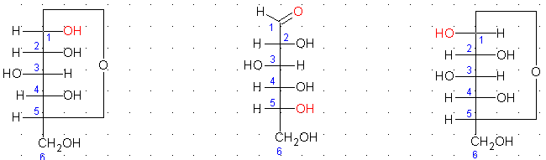

alfa-D-glucosio piranosidico D-glucosio beta-D-glucosio piranosidico
(forma ad anello a 6 atomi) (forma aperta) (forma ad anello a 6 atomi)

Il nuovo gruppo –OH e il C in posizione 1 al quale è legato sono detti anomerici.

L’enantiomero con l’–OH a destra è definito alfa, con l’-OH a sinistra beta.

LE PROIEZIONI DI HAWORTH

Per rappresentare le strutture cicliche si procede con la proiezione di Haworth in questo modo:
1- si disegna un anello esagonale con un atomo di O nel vertice in alto a destra o pentagonale con un O nel vertice in alto.
2- a destra dell’O si pone il C₁ (carbonio anomerico nel glucosio) o il C₂ (carbonio anomerico nel fruttosio) e si continua la numerazione in senso orario.
3- Si pongono gli -OH che sono a destra nella proiezione di Fischer sotto al piano dell’anello e quelli a sinistra sopra.
4- il gruppo terminale -CH₂OH si pone sempre sopra al piano dell’anello negli zuccheri della serie D e sotto negli zuccheri della serie L.
Essendo, come si è detto, il C₁ nel glucosio (nel fruttosio il C₂) diventato asimmetrico sono possibili due enantiomeri: uno con il gruppo –OH sotto al piano dell’anello, a dx nelle proizioni di Fischer, ( definito alfa ) ed uno con il gruppo –OH sopra il piano dell’anello, a sin. nelle proiezioni di Fischer, (definito beta).
Le forme alfa, beta e aperta sono in equilibrio e questo fenomeno è detto mutorotazione.

GLUCOSIO

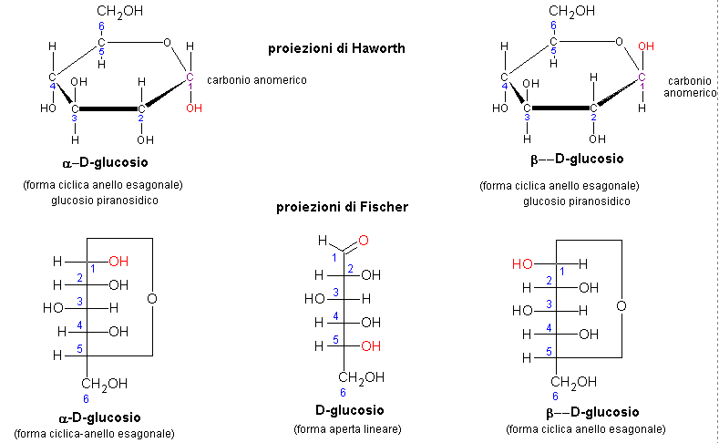

Anche i chetosi sono presenti in soluzione in forma ciclica con anello a 5 o 6 atomi. Il D-fruttosio forma anelli a 5 atomi e prevale nelle forme beta (-OH anometrico sopra il piano dell’anello).

FRUTTOSIO

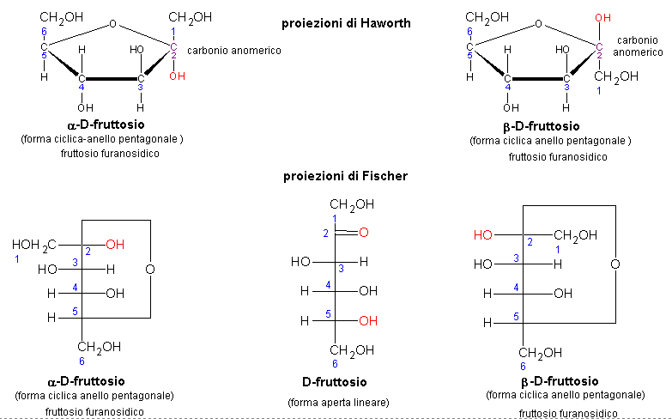

I DISACCARIDI

I disaccaridi sono oligosaccaridi formati da due monosaccaridi uguali o diversi . I più importanti sono:
maltosio (glucosio + glucosio), lattosio (galattosio+glucosio), saccarosio (glucosio+fruttosio).
I disaccaridi possono essere scissi mediante una reazione di idrolisi ad opera di enzimi specifici. Viceversa due monosaccaridi reagiscono per formare il disaccaride mediante una reazione di condensazione che comporta l’eliminazione di una molecola d’acqua. Questa reazione avviene tra l’-OH anomerico di uno dei due monosaccaridi e un -OH dell’altro con formazione di un legame definito glicosidico ( in pratica un “ponte” chimico tra le due molecole formato da un atomo di ossigeno).
Per definire il tipo di legame glicosidico si indica se il C anomerico è nella forma alfa o beta e due numeri specificano la posizione dei due ossidrili che reagiscono, es. legame 1,6- β –glicosidico.

SACCAROSIO

E’ il più importante disaccaride commerciale (zucchero da tavola). E’ presente in tutte le piante foto sintetiche come riserva di energia. Compone i succhi della canna da zucchero e della barbabietola da zucchero da cui viene estratto. Il saccarosio è molto solubile in acqua.
Molecola: alfa-D-glucosio + beta-D-fruttosio.
Legame: 1,2-alfa -glicosidico.
Nel saccarosio il legame glicosidico coinvolge entrambi gli –OH anomerici: ilC₁ del glucosio è legato, tramite l’O, al C₂ del fruttosio.- Il glucosio è presente nella forma ad anello esagonale ( piranosidico) e il fruttosio nella forma ad anello pentagonale (furanosidico).

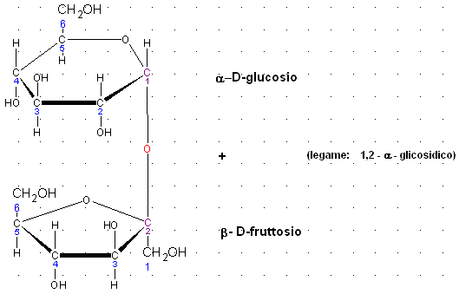

LATTOSIO
E’ presente nel latte.
Molecola: beta-D-galattosio + alfa-D-glucosio
Legame: 1,4 - beta-glicosidico

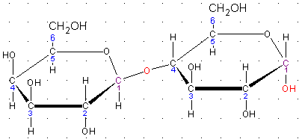

beta-D-galattosio alfa-D-glucosio

MALTOSIO
E’ presente nell’orzo germinato (malto) e proviene dall’idrolisi dell’amido mediante un enzima specifico.
Molecola: alfa-D-glucosio + alfa-D-glucosio
Legame: 1-4- alfa-glicosidico

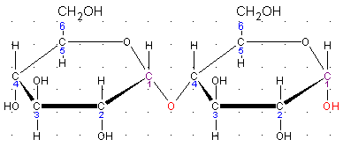
alfa-D-glucosio alfa-D-glucosio

I POLISACCARIDI

Sono polimeri formati da monosaccaridi tra loro uniti da legami glicosidici.
I più importanti sono: cellulosa. amido, glicogeno.

CELLULOSA

Monomero: beta-D-glucosio. (l’O dell’anello si alterna “davanti” e “dietro” la molecola, cioè alternativamente ribaltate di 180°)
Legami: 1,4 – beta-glicosidici.
Molecole lineari

La cellulosa è un polimero lineare (non ramificato) costituito da alcune migliaia (in media 5000) di unità di beta-D-glucosio unite tra loro da legami 1,4 – beta-glicosidici. Gli O degli anelli sono disposti alternativamente “davanti” e “dietro” la molecola, cioè alternativamente ribaltate di 180°).

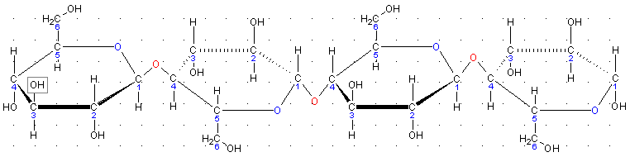

Le macromolecole lineari di cellulosa si aggregano formando fibrille unite da legami a H tra gli ossidrili di catene adiacenti. Le fibre di cellulosa risultanti sono molto resistenti in quanto formate da queste fibrille che si avvolgono a spirale. La cellulosa svolge una funzione di sostegno strutturale formando le pareti delle cellule vegetali, è il principale costituente del legno, del cotone, della canapa, del lino.
La cellulosa ha anche notevole importanza industriale, le fibre tessili di origine vegetale sono in gran parte fatte di cellulosa (ad es. il cotone è cellulosa pura). La cellulosa viene anche utilizzata come materia prima per fabbricare la carta, alcune fibre artificiali come il rayon e materiali come il cellophane e la celluloide ed anche esplosivi (fulmicotone). E’ insolubile in acqua.
L’uomo non è in grado di digerire la cellulosa mentre può digerire l’amido in quanto l’apparato digerente possiede gli enzimi per idrolizzare legami alfa – glicosidici che caratterizzano l’amido, ma non gli enzimi per idrolizzare i legami beta-glicosidici della cellulosa. Molti batteri possiedono questi enzimi . Ad esempio le termiti hanno batteri di questo tipo e crescono mangiando prevalentemente legno. I ruminanti digeriscono l’erba perché nel rumine sono presenti i microorganismi adatti.

AMIDO

Monomero: alfa-D-glucosio.
Legami: 1,4 – alfa-glicosidici e 1,6- alfa-glicosidici in corrispondenza delle ramificazioni
Molecole ramificate: miscela di amilosio (lineare) e amilopectina (ramificata)

L’amido è una macromolecola ramificata formata da unità di alfa-D-glucosio con legami per lo più 1,4 – alfa-glicosidici. Le ramificazioni sono dovute a legami 1,6 glicosidici. L’amido contiene due frazioni:
amilosio (20%): forma catene lineari con legami 1,4 – alfa-glicosidici
amilopectina: forma catene ramificate, le ramificazioni iniziano dai legami 1,6- alfa-glicosidici.

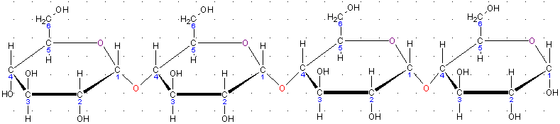
Amilosio lineare

L’amido rappresenta la riserva di energia dei vegetali si trova in granuli nelle cellule vegetali. E’ il principale costituente dei cereali, patate, mais, riso. E’ la forma con la quale il glucosio viene accumulato nelle piante per essere utilizzato successivamente.

GLICOGENO

Monomero: alfa-D-glucosio.
Legami: 1,4 – alfa-glicosidici e 1,6- alfa-glicosidici in corrispondenza delle ramificazioni
Molecole molto ramificate
Il glicogeno è una riserva di energia degli animali. Si accumula nel fegato e nei muscoli.

